行政院所屬各機關因公出國人員出國報告書
（出國類別：開會）

參加聯合國非政府組織婦女地位委員會會議報告

報告人
周若男（行政院農業委員會輔導處副處長）

出國地點：美國
出國時間：中華民國101年2月25日至3月9日
報告日期： 中華民國101年5月24日

目錄
頁次
一、前言 1
二、台灣代表團成員 2
三、NGO/CSW議程 6
四、重要研討會內容與心得 11
五、建議 30
六、照片 32
七、附錄
一、參加緣起：
第56屆聯合國婦女地位聯合委員會Commission on the Status of Women 以下簡稱CSW）今年2月27日至3月9日在紐約舉行，本屆會議主題為「農村婦女在消除貧窮和飢餓、發展與現有挑戰中的角色及其培力」（The empowerment of rural women and their role in poverty and hunger eradication, development and current challenges）。除了聯合國各會員國在聯合國內討論此議題外，同時共有來自全球各國近200個國際非政府組織（INGO），在NGO/CSW的整合下，在聯合國議場外的其他場地同時舉辦300場周邊會議（Panel），透過近300位來自世界各國關心農村婦女議題的各國與會人士交換意見，以提升農村婦女力量、改善她們與整個農村的生活品質。我國由婦女權益促進基金會號召民間的婦女團體及公部門共31人組團參與，由國立台灣大學健康政策與管理研究所的張玨教授擔任團長，由於討論議題涉及農村婦女的培力，特邀請本會首次派員參加，於我駐紐約辦事處舉辦的研討會中報告我國的農村婦女的輔導政策，並由本會補助去年十大特色家政班評選獲第一名的台東縣東河鄉家政班班長胡天香女士一起與會報告與觀摩。

二、台灣代表團成員
1.張 玨 台灣大學健康政策與管理研究所的張玨教授
2.嚴祥鸞 實踐大學社會工作係教授
3.萬秀捐 婦女權益促進發展基金會研究員
4.陳麗蓉 婦女權益促進發展基金會研究員
5.馮百慧 內政部社會司
6.周宥騏 行政院性平處
7.顧燕翎 台灣銀領協會理事長
8.江綺雯 台北市政府社會局局長
9.陳秀峰 台南市性別平等促進會理事長
10.游淑貞 台灣兒童暨家庭扶助基金會主任
11.楊芳婉 台灣婦女團體全國聯合會副理事長
12.林雅卿 台灣展翅協會理事
13.游妙婷 台南市政府勞工局
14.官曉薇 婦女新知基金會董事
15.周若男 農委會副處長
16.胡天香 農村婦女
17.溫桂君 中華心理衛生協會副秘書長
18.孫碧霞 勞委會處長
19.黃耀滄 勞委會派駐美國代表
20.林碧憶 馬卡巴嗨文化協會青年幹事
21.林春鳳 國際發展研究基金會
22.王月君 勵馨社會福利事業基金會國際專員
23.唐淑華 婦女救援社會福利基金會執行長
24.施宇真 外交部科員
25.周庭妤 伊甸基金會國際公關
26.張明慧 南洋台灣姊妹會
27.楊巧鈴 台南市女性權益促進會
28.賴緣如 台中市政府社會局科長
29.張娟華 台中市政府科員
30.林靜儀 台灣女人連線顧問
31江鳳英 台中市楓樹腳文會協會理事長

三、NGO CSW議程
日期 | 參加會議及活動
2月26日  （週日） | 參加NGO/CSW FORUM 2012 諮詢會議（Consultation Day）
2月27日（週一） | 1.申請進入聯合國通行證（ground pass and secondary pass）  2.進入聯合國參觀CSW大會召開情形  3.參加NGO/CSW由慈濟基金會舉開之Food Security in the Midst of Global Change: Empowering Rural Women Through Resource Efficiency研討會  3.參加我外交部紐約辦事處歡迎宴會及台灣代表第一次內部會議
2月28日（週二） | 1.參加由Inter1.參加由International Alliance of Women(IAW)舉行之Innovative Economic Development for Rural Women研討會  2.參加由United Methodist Women and World Vision International 所舉辦之研討會，主題為Voices of Rural Women: Perspectives on Development, Agriculture and Environment  3.由貝里斯之實習生帶領以visitor 身份參觀聯合國CSW開會情形。  4.參加討論girl and women 議題之研討會
2月29日（週三） | 1參加由Women’s International League for Peace and Freedom, U.S. Section 舉辦之研討會，主題為Empowering Rural Women in Eradicating Poverty and Hunger: How Can We Really Help?  2.參加由Women NGO Secretariat of Liberia (WONGOSOL)舉辦之研討會，主題為Rural Women and Political Leadership  3.參加由World Federation for Mental Health (WFMH)學會所舉辦之研討會，主題為：Challenges and Opportunities Impacting the Mental Health of Rural Women
3月1日  （週四） | 1.參加由National Association of Negro Business and Professional Women’s Clubs, Inc.所舉辦的一場演講，內容為The Challenges of Empowering Rural Women.  2.參加由Rural Women Empowerment and Life Improvement Association 所舉辦之研討會，主題為：Women’s Role in Food Security and Sustainable Development: Partnership Between Rural and Urban Women
3月2日  （週五） | 1.參加由紐約辦事處為Seminar講者所舉辦之歡迎午宴。  2.聆聽美國前勞工部部長趙小蘭女士的專題演講：Empowering Rural Women: Addressing the Challenges of Proverty,hunger and Development  3.報告我國農村婦女輔導政策  4.參加我國農村婦女特展開幕酒會  5.參加台灣代表團第二次內部會議。
3月3日  （週六） | 參訪紐約建設及整理報告
3月4日  （週日） | 準備次日於Mental Health Association in Taiwan 及World Federation for Mental Health 之報告內容
3月5日  （週一） | 1.參加由Mental Health Association in Taiwan 討論之Capacity Building and Mental Health of Rural Women 提出有關我國輔導農村婦女家政班的實際經驗，由獲選100年特務家政班班長胡天香女士現生說法報告其領導家政班研發及行銷在地產品，活絡地方經濟的作法，並擔任口語翻譯。  2.參加由Committee on Economic,Social and Cultural Rights, United Nations 舉辦之研討會，主題為Employment Service for Rural Battered Women in Taiwan。  3.參加由Al Khoei Foundation 舉辦之研討會，討論The Power of the Palm Tree in Empowering Rural Women
3月6日（週二） | 1.參加由Worldwide Organization of Women 舉辦之研討會，討論Rural Women and Health: a Challenge for Governments and Local Communities  2.參加由Nembe Community Foundation 所舉辦之Best Practice Initiatives for Poverty and Hunger Eradication in Nembe Community Bayelsa State, Nigeria。  3參加由NGO Committee on Human Rights 所舉行討論主題為Women Empowered by Learning, Knowing, and Owning Human Rights as a Way of Life
3月7日  （週三） | 1.參加亞太地區團體為農村婦女發聲及慶祝國際婦女節活動  2.返國

四、重要研討會內容與心得
（一）參加由國內慈濟基金會舉開之「在全球變遷中的糧食安全：協助農村婦女有效利用資源」研討會（ Food Security in the Midst of Global Change: Empowering Rural Women Through Resource Efficiency）。
二位主講人分別為「飢餓計畫」（The Hunger Project,THP）總裁兼執行長Mary Ellen McNish，以及「國際太陽能烹飪協會」(Solar Cookers World Network負責人Patricia McArdle。
1.全球約有七分之一的人處於飢餓狀態中，大家必須將確保糧食安全列為本世紀的重要議題。
2.THP基金會全力推動具有持續性、以婦女為主軸阻止飢餓的策略，認為培育婦女是改變的關鍵促媒（Empowering Women as Key Change Agents），可以藉由婦女終結飢餓與貧窮，因為婦女幾乎負起家庭所有的責任，如果能賦予他們足夠的資源、資訊和能力，所有的社會均可獲益，他們的家人更健康、更多的孩子可以去上學、可以提高農業生產力和收入增加。
3.國際太陽能烹飪協會利用簡易太陽能設備，推廣實用戶外炊事。利用一個像汽車遮陽板那種材質的大板子豎起來圍著，中間放鍋子，透過板子吸收太陽能，將熱力釋放到板子圍起的區塊內，讓置放其中的鍋子發燙，進而煮熟鍋內的食物。只要陽光夠強，白天用太陽能立體板煮沸熱水，夜裡可以保溫四個小時。很適合於光照非常強的地方推廣。長期使用，可以省能源費，對於還在用木頭煮飯的地方來說，可讓婦女與孩童免於千里迢迢扛沈重木材的負擔。
4.慈濟基金會在國際上推動「吃飯八分飽、二分助人好」的觀念，喚起大家對物質、能源的節約，將省下的金錢去幫助需要幫助的人。尤其在今年的大會主題『強化農村婦女消弭貧困與飢餓』時，在已開發國家中推動此運動，幫助陷於貧窮與飢餓的開發中國家的婦女，格外具有意義。
5.在聯合國活動中舉辦論壇，能看到國內的NGO團體舉辦的研討會吸引滿滿的聽眾與會，宣揚我國人道關懷與婦女議題的關注，深為感動。
（二）農業領域婦女培力指數的正式發表
有鑑於農村婦女在農業生產方面扮演著關鍵性與轉換性（potentially transformative）的角色，而她們又面臨持續的困難與經濟上的限制，如何衡量在農業領域中對婦女培力所付出努力，實有必要。因此在美國的Feed the Future計畫下，結合USAID（The United States Agency for International Development）、IFPRI（International Food Policy Research Institute）和OPHI（Oxford Poverty and Human Development Initiative）等機構研究農業領域的婦女培力指標（The Women’Empowerment in Agriculture Index,WEAI）並於2月28日本次CSW大會中正式對外發表。特將此指標介紹如下：
WEAI指標包含5DE(Five Domains of empowerment)和GPI(Gender Parity Index) 二項小指標。GPI係指婦女在家中與男人培力的百分比。5DE簡介如下：
1.生產：A.生產決策的投入（Input in productive decisions）
B.生產的自主性（Autonomy in production）
2.資源：A.資產的所有權（Ownership of assets）
B.資產的購買、售或移轉（Purchase, sale of transfer of assets）
C.貸款之決策（access to and decisions on credit）
3.收入：對收入的支配（Control over use of income）
4.領導能力：A.社團或財團法人的會員
B.自在地在公開場所講話（comfort in speaking in public）
5.時間支配：A.在生產及家事間的時間分配
B.有令人滿意的休閒時間
以上五項中有四項完成，或獲得80分以上，可謂empowered woman，這項指數可供決策者瞭解哪一項目的培力存有差距（empowerment gap），作為加強婦女陪力的基礎。
（三）美國前勞工部部長趙小蘭女士的專題演講：
1.美國自1964年詹森總統宣布向貧窮宣戰以來，已經花費170兆元美金試圖消除貧窮，至今仍尚未成功，目前仍有 4600萬人靠食物券度日，有70種的福利措施進行中。
2.貧窮是屬相對性的觀念，隨需要與地區而有不同，美國目前以一家4口之家，貧窮線是設定在美金22,314元。美國被認為是世界的首富之國，仍有15%的人民生活在貧窮線以下，但這些窮人中有8成擁有冷氣，92%擁有微波爐，三分之二有平版電視，與開發中國家的貧窮有別。在美國貧窮未曾引起營養不良，反倒是營養過剩的現象到處可見，尤其減肥是美國社會流行的運動，與世界上身陷於三餐無以為繼的極度貧窮與飢餓，真是強烈的對比。
3.世界銀行將貧窮線置於每日所得在美金1.25元以下，中國大陸則將貧窮線規定在美金1元，印度則視都市鄉村不同，分別為每月12及7.5元美金。
4.美國以婦女為首的家庭，（femal-headed household），與貧窮有非常大的相關，其中有31%（1700萬戶）為窮人，而男人為首的家庭有1260萬人是窮人。窮的孩子有一半來自以婦女為家長的家庭，長期陷於窮困者有8成是單親家庭。值得注意的是窮困的地區都是鄉村地區，住在鄉下的孩子有三分之一屬窮人，窮困已和鄉村劃上等號。開發中國家75％的窮人是住在鄉下。
5.美國在60年代在對抗國內的貧窮時，即立法通過成立和平工作團（Peace Corps)，注入民間及政府的各項資源，並號召美國男女青年出國幫助其他國家和地區消除貧窮。還有各種NGO組織亦運用各種策略援助開發中國家脫貧，有的有效，有的並不受援助國家歡迎。
6.不過最近幫助開發中國家的營農婦女在農業生產方面的培力，對於降低農村地區的貧窮確有不錯的成效。因為農村婦女佔農業勞動力的一半，但其生產力仍不及男人，究其原因，不外擁有的土地不足，缺少資金與訓練，沒有決策力等因素。
7.英國的牛津大學，國際糧食政策研究機構（The Policy Research Institute）USAID等機溝發現生產流程，資源及收入的掌控，社區的領導能力以及時間的運用等因素，是婦女在農業領域所面臨的挑戰。例如孟加從農婦女的限制是缺少土地與牲畜，烏干達的農村婦女是時間的分配，而瓜地馬拉的婦女是缺乏社區的領導能力。
8.有許多的民間團體，例如被稱為非洲綠色革命聯盟（the Alliance for a Green Revolution in Africa）的洛克斐勒基金會、蓋茲基金會（The Bill & Melinda Gates Foundation）致力於提供小農生產資源，例如優良的種子，土壤，市場，資金，資訊，儲運等，以改進農業生產，由於小農中係以婦女占大多數，亦能一併協助陷於窮困的婦女脫貧。他們堅信如果非洲能發展有效率及永續的農業，就能餵飽人民並提升小農的經濟觀感。他們設定，到2020年有2000千萬的小農的收入提高一倍的目標。
9.在眾多策略中，他們提供小農運用微型貸款。在坦尚尼亞只有6%的人口有貸款的機會，更遑論婦女了，有些國家婦女（例如印度）甚至無法在銀行開戶，從事農業的婦女，所賺得錢完全進入丈夫的帳戶，自己沒有可運用的資金。
10.微型貸款，那怕是借100元美金對於人民脫貧都有很大的幫助，19761年孟加拉的鄉村銀行（Grameen Bank）的小額貸款創舉，幫助了農村地區，特別對於農村婦女脫貧有顯著的績效，該銀行組織和其創始人穆罕默德·尤努斯（Muhammad Yunus），甚至共同獲得2006年諾貝爾和平獎。小額貸款幫助了窮困的農村婦女創立小型企業，進一步更發展了金融服務事業，例如儲蓄存款帳戶，保險服務等，鼓勵人民有儲蓄及風險控管的觀念。此種微型貸款的模式在中國、非洲和美洲的40多個國家亦發芽長大，聯合國甚至宣布2005年為微型貸款年。微型貸款的成功是建立在人與人間的信任和社會關係上，對紓緩貧窮問題起了部份的功能。但微型貸款並非解救貧窮的萬靈丹，除了資金外，還需要教育訓練，技術的支援，通路，基礎建設，國際貿易等總體經濟的配套措施。
11.於開發中國家，不識字的文盲比例，確實是脫離貧窮的阻礙，尤其是婦女從事農業，在農業方面發展，確實能幫助該國脫貧。估計全世界有10億人口不識字，其中婦女永遠佔三分之二，不能讀寫及算，使婦女陷於低層工作，永不得翻身。當初1960年所成立的和平工作團，美國派出許多的高級知識青年，協助當地居民識字，並教導基礎的算數，深受當地歡迎。

(四)泛太平洋暨東南亞婦女協會（PPSEAWA）
由日本的Rural Women Empowerment and Life Improvement Association 和日本的泛太平洋暨東南亞婦女協會（Pan-Pacific and South-East Asia Women’s Association of Japan, PPSEAWA）聯合舉辦的Women’s Role in Food Security and Sustainable Development: Partnership between Rural and Urban Women研討會，分享日本如何將農村婦女與都市婦女連結起來，以伙伴關係共同做好糧食安全與農業永續發展
1.農村婦女經營的農村旅店（Farm inn）舉辦稻田體驗活動，從5月的插秧，6月的除草，7月的稻田生態學習，到9月的收割，一連續性的稻田體驗活動，吸引學童及家長，尤其都市婦女，連續前往農村體驗農業生產，關心從農的婦女生活，除了稻米，還順便體驗蔬菜的耕作，如馬鈴薯，芋頭的採收，甚至體驗用傳統的方式煮飯（不用電鍋），讓都市婦女體驗到農村婦女從事農業的辛勞，也讓農村婦女與都市婦女有交流的機會，彼此分享，互相體諒，尤其在糧食生產方面，體驗到糧食安全的重要性。
2.在各都會地區（尤其是東京地區）經營Japanese Antena Shop，專門販售全國各地農村生產的本土農產品或農特產品，北從北海道的特產，到琉球的特產，應有盡有，讓消費者不必出城，也可以享受到各地生產的農產品。由於日本人的謹守本分，以及不欺騙消費者的忠誠，該店裡並不會魚目混珠販售進口產品，消費者可以安心的買到真正的produced in Japan 的產品。由於這些店都是都市婦女經常光顧的店，無形中也與農村婦女的產品在此邂逅，增強了都市與農村婦女的連結。
3.日本的PPSEAWA分會有很強的團隊精神，日本代表的英文並不十分流利，藉由隨團翻譯的口譯，讓日本的與會的多位農村婦女能很輕鬆的與大家互動，並能將與會者的意見隨時表達，留給人深刻的印象。PPSEAWA為國際性NGO組織，台灣亦為會員之一，亦可仿效日本PPSEAWA的團隊精神，幫助我國的NGO團體在國際舞台上發揮功能。
4.遇到PPSEAWA的代表福島有子女士，當知道我們來自台灣時，遠遠的跑來緊握我們的手，表達向我國對日本311地震的關心與賑災捐款之感恩，我們在日本震災中所表達的力量，確實贏得國際上的肯定，值得我們未來在各國有難時伸出援手，建立國際的情誼。
（五）策劃『深耕關懷 承擔 永續 農村婦女生活印記展』
外交部因應本屆婦女地位委員會召開之主題屬關切農村婦女的議題，特在本會提供資料，及婦女權益促進發展基金會策劃下，在紐約辦事處展出『深耕關懷 承擔 永續 農村婦女生活印記展』，讓僑界與我友邦國家瞭解我國在農村婦女輔導之成果，尤其是我國無法在聯合國內宣傳我農村婦女發展的現況下，能在聯合國外闢一園地展現我國農村婦女的實力，也是一件美好的事。展出的內容包括：
1.台灣農村婦女發展進程：從中國農村復興委員會開啟輔導農村婦女工作介紹起，實施9年國教後，農村婦女的識字率與教育程度的提升，培育出不少的女性草根大使與傑出女神農，更進一步支持我國的小農體制，奠定我國農業與經濟的蓬勃發展的基礎
2女人，鄉村前進的推手：從「農務、家務、女性從配角到主角」、「穿梭山林，生態復育的女將」、「漁家女，守護海洋的母親」、「休閒牧場，生態教室復育者」等面向介紹台灣農村婦女扮演台灣鄉村社會進步的推手。
3.田庄新事業－婦女生活經濟力：分別介紹台灣的北部、中部、南部、東部及離島的田媽媽經營與農村婦女巧藝，結合在地食材、素材、文化元素，創意農村婦女在地就業與開創農家新收入的新契機。
（六）微型貸款的另一個模式：
除了獲諾貝爾和平獎的鄉村銀行（Grameen Bank），以辦理微型貸款協助農村居民脫貧著明外，在National Association of Negro Business and Professional Women’s Clubs,Inc.所舉辦的一場演講，介紹到一個名為BRAC以非營利的組織揚名國際的機構，值得介紹。
BRAC是1972年創立於孟加拉的一個非營利組織，其服務對象除了孟加拉人民外，目前已涵蓋非洲與亞洲地區1380萬人口（號稱在開發中國家中最大的非營利組織），在美國，英國亦成立分會負責募款與提供策略性協助。透過微型貸款的提供、自我就業機會的創造、提供健康的服務，以及施以各項生產生計的教育訓練和人權服務等計畫，協助亞洲與非洲人民脫貧，目前已提供近700萬人申貸達86億美元的微型貸款，創造850萬人的就業機會，促進8萬8千個社區成為健康社區，提供超過一億人的健康服務，以及提供560萬人的教育機會，尤其對農村的女孩與婦女的服務有相當亮麗的成就。
這個組織認為任何人都有認知他（或她）潛力的機會以及免於被剝削與被歧視的權利，而能培力個人及社區免於任何型式的貧困，無知，疾病及不公義的對待。
BRAC體認到農村婦女扮演著關鍵性的角色，對於農村婦女的服務與培力的著力甚深，先藉著組織農村婦女成立Village Organizations，給予訓練與其他支持性的技術指導後，才再提供免抵押的小額貸款，這些微型貸款多是提供給農村中最最貧困的婦女從事農業方面改良的事業，例如家禽、家畜、蠶桑的飼養、漁業的養殖、農作物、林業的經營等產業。它在阿富汗，巴基斯坦，賴比瑞亞，斯理蘭卡，坦桑尼亞，烏甘達，南蘇丹等地區國家提供服務，造就這些地區的人民脫離貧窮。
另外BRAC還著力於居民健康的促進，它培養了近9萬個社區健康促進員（community health promoters），在社區間挨家挨戶的宣傳健康衛生以及疾病（如肺結核，愛滋病等世紀疾病）的預防觀念與簡易治療，並順便販賣一些衛生用品，如肥皂，打蟲藥，一方面成為促進健康用品的使用，做為他們的收入，另一面亦募集基金會的捐款。這些產品多為BRAC旗下的社會型企業（Social Enterprises）所生產的產品。
BRAC提供全方位的策略，協助脫貧與培力，除了微型貸款，教育工作，生活改善外，令人矚目的是創造窮人商業性企業策略性的經營，提供可靠的市場，創造窮苦人家經濟的空間，並以連鎖經營模式促進生產力， BRAC整合以上的各項計畫，以滿足窮人的需求、以環境友善，以及保持一定水準的利潤等方式經營其社會企業，他涵蓋的事業包羅萬象，有零售業，農業，家禽家畜業，健康事業，替代能源，印刷及包裝業等領域，截至2011年的7月，共有1.33億美元的營業，1千9萬美元的利潤，回饋成為BRAC推動各項工作的基金。其中印象較為成功的事業有Aarong事業（透過孟加拉全國10個銷售網及外銷，銷售65,000個工匠生產的手工藝品，其中有8成的工匠為農村婦女）；乳牛事業（以保證價格收購100個據點的鮮乳，透過健全的銷售網銷售給50萬個消費者）；人工受精事業（為了改進孟加拉的畜產事業以及乳品的品質，與BRAC的乳牛事業通力合作，每年可提供50萬劑的冷凍精子供畜牧業者使用）。

（七）檢視農村婦女與千禧年發展目標的關係
在聯合國發展署（UNDP）制訂的千禧年發展目標中（The Millennium Development Goals,MDGs）中希望於2015年能達到以下8個目標：1.消除極端貧窮與飢餓、2.普及國民教育、3.促進性別平等與對婦女的培力、4.降低兒童的死亡率、5.促進母親的健康、6.對抗愛滋、瘧疾及其它傳染病、7.確保環境永續發展、8.建立全球發展的伙伴關係。
檢視世界各國農村婦女的發展現況，可以發現以下現象：
1.農村中基礎建設與服務的嚴重不足以及傳統社會中限制農村婦女就業的機會，降低了農村婦女對於消除極端貧窮與飢餓的貢獻。
2.貧窮與不公平造成教育普及的障礙。雖然在基礎教育中性別的差距已有顯著縮小，然而城鄉的差距仍很大。42個國家中，鄉村女孩的輟學的比率要比鄉村的男孩要來得高，而且是都市女孩的2倍。家中勞力的需要以及學校的距離是造成失學的重要因素，有一個有趣的統計，在巴基斯坦，每增加半公里的學校距離，降低農村女孩20%的就學率。全世界有近8億人口是文盲，其中3分之2是婦女，又都居住在農村。識字與教育是戰勝貧窮與飢餓最有利的工具。
3.農村婦女無論是從事農業或非農業，有薪工作比率比男人低，多半是兼業、季節工或低薪工作。農村婦女的工作時間也較男生長。政治參與率方面自1995年以來，在非洲及亞洲雖有長足的進步，在國會殿堂中，婦女的比率有所增長，但全世界仍有9個國家國會沒有婦女的席次，有些國家如孟加拉，高棉，斯利蘭卡等國家婦女席次低的可憐（0.2％至1.6％不等）；農村婦女亦較亦面臨家庭暴力而少於尋求支援，婦女性器官的被切除，早婚等現象發生在農村比在都市更為常見。
4.雖然截至2009年，各地區的5歲以下的兒童死亡率已有顯著的降低，已達到2015年MGD的目標，然而農村的嬰兒死亡率仍高於都市，在少數地區，例如宏都拉斯，農村的嬰兒死亡率甚至為都市的2倍。目前資料無法顯現農村男孩和女孩死亡率的差異性。兒童死亡率據65個國家的調查資料顯示，不分因素取決於母親的教育程度，在拉丁美洲及地中海地區，沒受過教育的母親，其孩子的死亡率為受過國小教育母親的1.6倍，甚至為受過初中或高中教育母親的3倍，農村地區婦女的教育程度在子女的存活率上，值得更重視。
5.許多婦女缺乏有品質的分娩服務，以及適當的生育間隔，造成對母親健康的危害，尤其在開發中地區，農村地區更缺乏訓練有素的接生醫療人員，產檢的比率雖有快速進步（由1990的55%提高到2008的66%），但與都市婦女相較（同期由84%提高至89%），其差距仍然明顯存在。

（八）農村婦女對於糧食危機的貢獻
世界人口預計到2050年將增加到90億人，必須增產70%的糧食，才能餵飽這些人口。在開發國家中婦女人占農業生產人力的43%，由於她們缺少土地、種子、水資源、資金及市場行銷能力，整體影響了農業生產力，使近10億人（世界超過七分之一）處於慢性饑餓狀態中，每年有3.5百萬兒童死於營養不良，據聯合國糧農組織（FAO）計算，如果女性獲得和男性同樣的生產資源，生產工具，訓練，技術，她們可提高農業總產量2.5%-4%，減少世界饑餓人口的12%-17%，並有助於改善家庭營養和保健，打破貧窮迴圈。因此美國政府所倡導的「Feed the Future」計畫提倡「投資婦女可以改變世界」（Invest the women, change the world），認為婦女在促進農業發展與糧食安全方面扮演極為關鍵（vital）的地位，可以降低一半的營養不良，甚至改善家庭的收入，減少長期飢餓的狀態，對於社區和國家亦可持續發展。經濟增長、糧食危機減緩了，世界的危機也隨時減低，世界的戰爭可以減少。因此鄉村發展和永續農業方面若要取得切實的進展，必須承認並借助鄉村女性的力量和創造力，對此進行更積極的投資並人力運用。增加女性獲得資源、資產和參與決策的機會，以及建構農村婦女個人和集體能力，有助於減緩世界的糧食危機。
（九）農村婦女參與決策的機制建立：
FAO報告顯示縮短農業生產資源的性別差距（gender gap）對於提升農業生產力將有非常大的助益，美國在援助發展中國家的Feed the Future 計畫中，也特別強調農業領域的婦女領導能力，婦女土地的所有權以及加強對農村婦女金融服務等策略性的工作，同時鼓勵營農婦女採用新的農業技術，以及減少無薪工作（unpaid work），與農村婦女的教育提升。在Interanational Alliance of Women(IAW)舉行之Innovative Economic Development for Rural Women研討會中提到印度的文盲多，尤其婦女的文盲佔的比例更大，教育設施的不足，無法讓婦女有受教育的機會；有些國家只有1％的健康醫療預算，如何照顧到弱勢的婦女身上；基礎建設更為缺乏，婦女為日常生活所需，所花費時間與精神，已非生活在已開發中國家的我們所能忍受，例如婦女每次需汲水20公斤及砍材生火，為生活瑣碎事項已備極艱辛，更遑論其他生計、教育、老人及家庭暴力等問題。這些種種的困境，必須要有遠見的政策據以實施，方能獲得徹底的解決。世界上尚有9個國家議會殿堂中沒有婦女參與其中，完全由男性主導，以致沒人能為他們的婦女發聲，爭取權益，也仍有許多國家婦女的參政人數低的可憐，對於婦女的權益的促進的機制未能積極建立。回想我國早年在各種選舉中均有婦女保障名額的措施，提高婦女參與政策制訂的機會，能有效的提高婦女權益的保護，確實要感謝我們的先賢們的高瞻遠矚。最近政府再造，於行政院成立性別平等處外，更積極推行性別主流化工作，要求各種委員會任一性別比例不得少於三分之一，讓各種性別的人民都有均衡發展的機會。在保守的農村社會中，資源亦較集中於男性手中，性別不平權的現象較為普遍，在農村更應積極推性別主流化動的工作。婦權界經常關心與農民非常貼近的農民團體－農會，婦女的參與的比例，雖然近年來女性擔任農會總幹事的人數逐年增加，100年度302位總幹事中女性有46位，佔15％，仍有努力的空間，不過302個農會各股部主管中男女比率為54：46，顯見農村婦女參與公共事務的機會逐年增加，除了鼓勵農會的女性幹部積極爭取總幹事的提名外，在本會的總幹事遴選面談過程中，對於女性的候選人，應有特殊的鼓勵機制。在農村各種組織，如四健會，產銷班，家政班中應更積極推動性別主流化工作，辦理各種的研習中，從觀念的改變做起，再配合制度上的設計，讓農村婦女能多有機會參與各種決策的制訂。
（十）NGO/CSW 開幕式中以社區小朋友的熱情舞蹈作為開始，這群小朋友在National Dance Institute 的專業舞者與音樂家的指導下舞出活力與信心，大會主席亦鼓勵在場的婦女代表將以舞蹈帶動活力的作法帶回國後在農村婦女界推動。此作法讓人聯想我國在農村推動高齡者的創新學習，亦多以舞蹈為元素，鼓勵農村的阿公阿媽創新學習，與美國National Dance Institute在各地推動的舞蹈學習有益曲同工之妙。另外由顧燕翎教授於活化銀髮族的研討會中播出本會製作的「搖滾爺奶」紀錄片，於國際舞台上發光發熱，真是無比光榮。可見我國亦與先進國家有相同的看見。
（十一）我國被摒除於國際社會已久，又有中國大陸的杯葛，以致於在聯合國內沒有發揮的空間，身為政府單位的代表，透過對我友好的國際基金會代為要申請入聯合國的入場證，都受到中國方面的阻饒，還需借助蕞爾小國的貝里斯派駐在聯合國的實習生，以參訪者的身份方得進入，實在令人氣結。
五、建議
（一）此會會議中所發表的農業領域的婦女培力指標（The Women’ Empowerment in Agriculture Index,WEAI），值得本會研究辦理，透過科技計畫，委託學者長期收集農村婦女的培力指數，瞭解我國農村婦女在培力方面的缺失，作為施政的方向與改進的基礎。
（二）在農村婦女的陪力方面，我們很榮幸參與全球化抗貧與飢餓的議題中，同時也尋求各種方法幫助農村婦女脫貧。我國已列為已開發中國家，相較於開發中國家的農村婦女幸運了許多，沒有貧窮與飢餓的問題，但也出現了先進國家所面臨的問題，如老人孤寂、家庭暴力、自殺、親子教育、社會疏離等等問題，需要本會結合其他部會的資源與力量，持續對農村婦女予以關注與輔導。
（三）我國雖要成為聯合國的一員，還有長遠的路需要奮鬥，但聯合國有許多周邊組織，如FAO，UNDP，UNWOMEN，均有許多關注農村婦女或農業的各種議題，值得我們多予瞭解，同時國際上亦有不少的民間團體或基金會，如The Hunger Project（THP）、PPSEAWA、BRAC、Gates Foundation,對於農村婦女的支持與輔導，也有不少創新的作法，值得我們學習。我們關注的焦點除了國內的議題外，亦不能自絕於世界，才能有較大的格局，開拓我們遠大與深闊視野。政府公務人員如此，我們的農村婦女亦應如此。
六、照片：
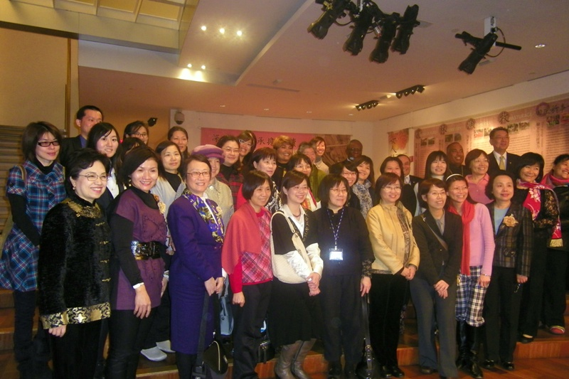
我國全體團員於紐約辦事處台灣農村婦女特展前留影
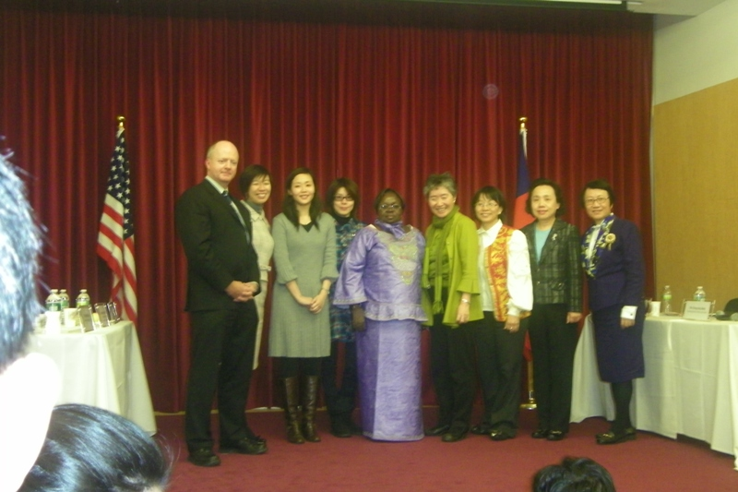
於紐約辦事處主辦之研討會後所有講者與主持人（Dr.Alistair D.Edgar,Executive Director of The Academic Council on the United Nations System,ACUNS）合影
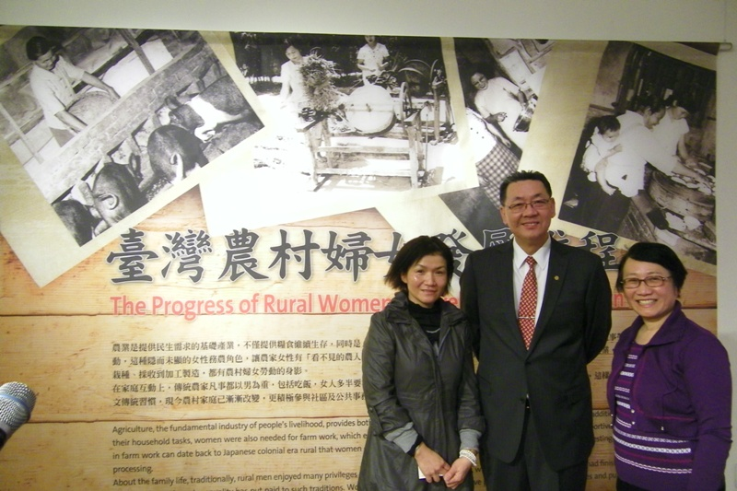
於紐約辦事處與高振群大使在台灣農村婦女特展前留影
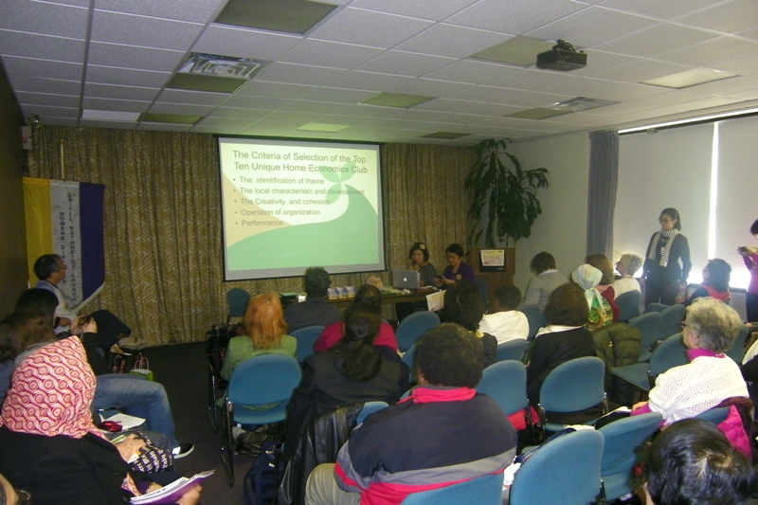
我國農村婦女代表胡天香女士於Capacity Building and Mental Health of Rural Women研討會中報告我國農村婦女利用在地農產品活化在地經濟成果
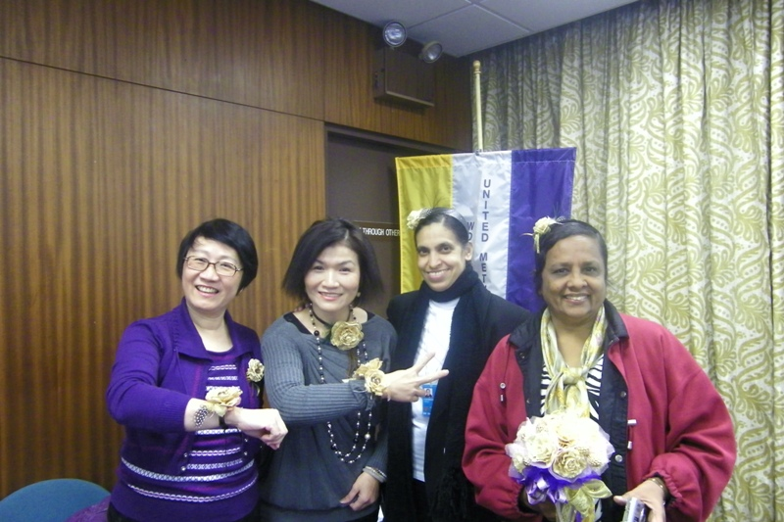
於研討會後與印度及巴基斯坦代表分享台灣柚膜花成果
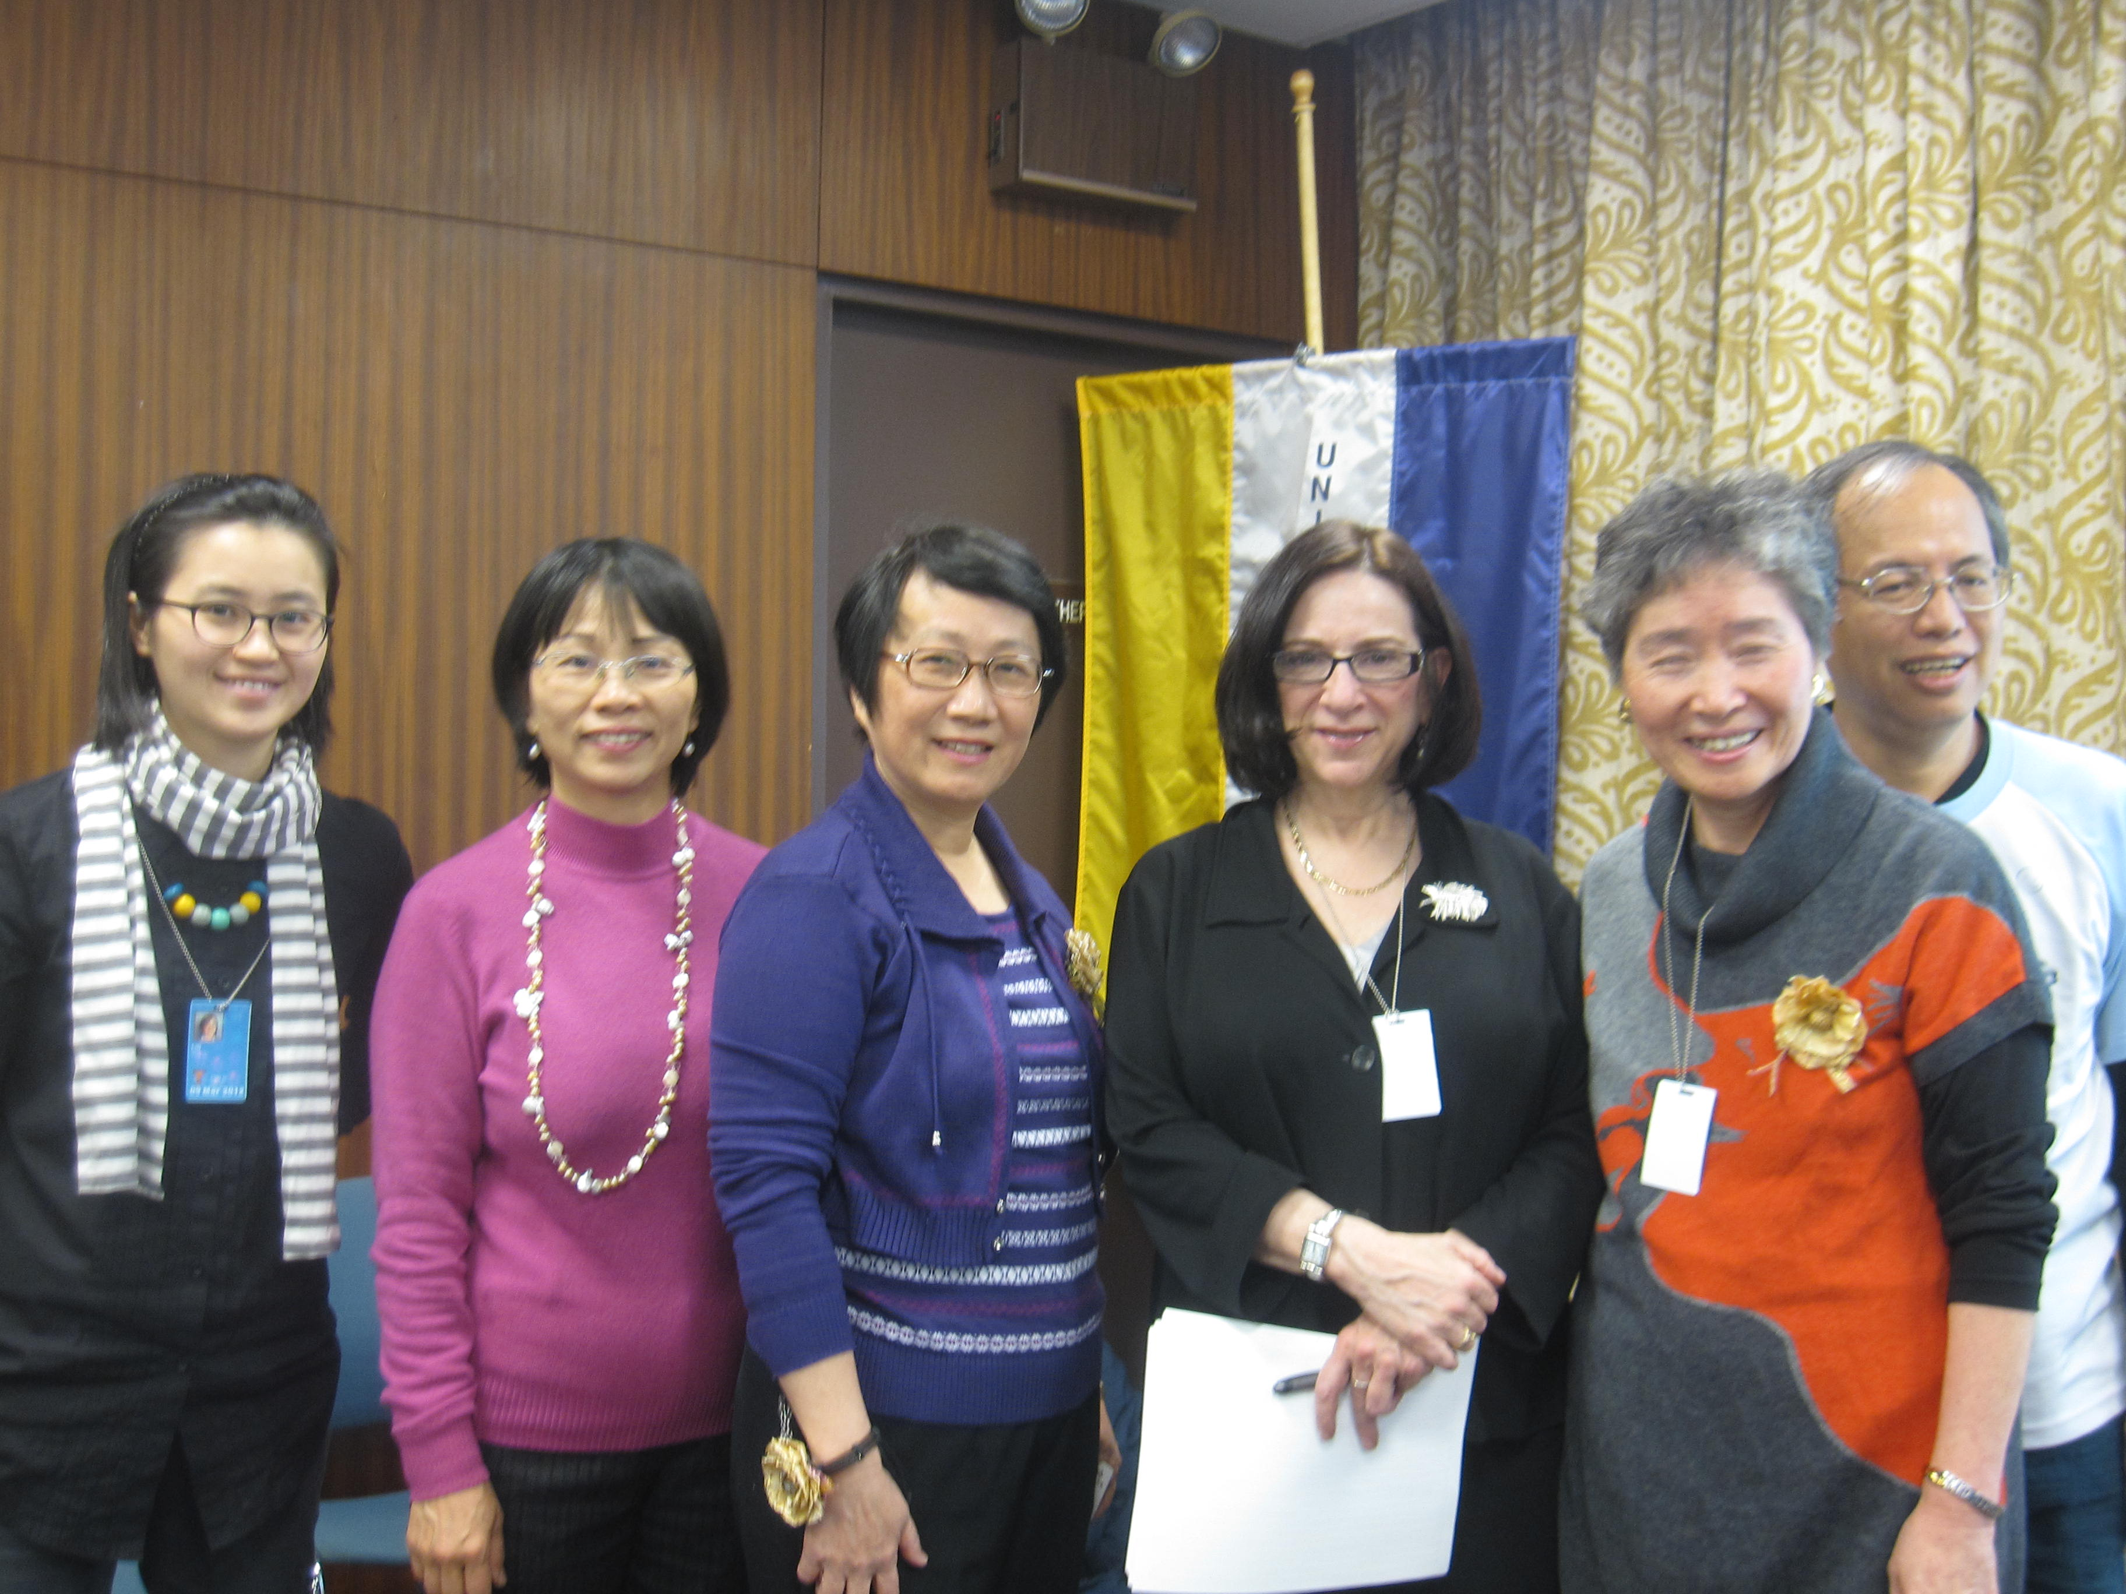
會後與主辦的張玦教授及世界心理衛生聯盟，亦為UN Main Representative的Dr.Nancy E.Wallace合影
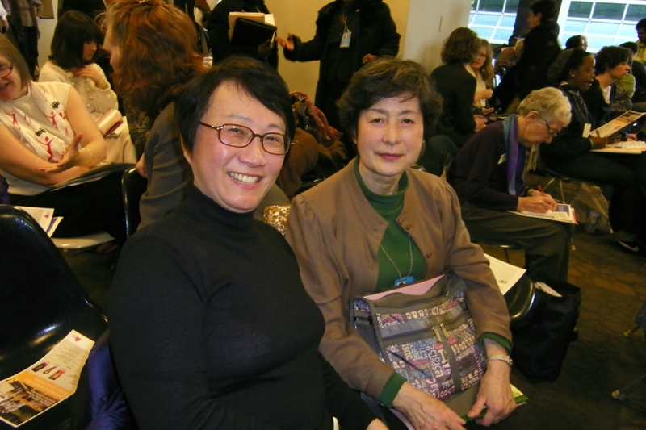
與PPASEAWA日本分會福島有子女士相遇，特別感念我國對日本311地震的關懷與協助。
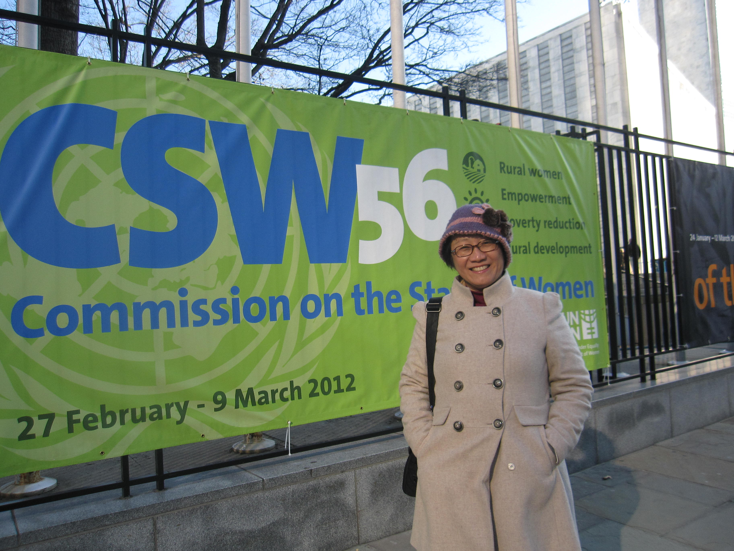
在聯合國外此次會議（CSW56）看板前留影
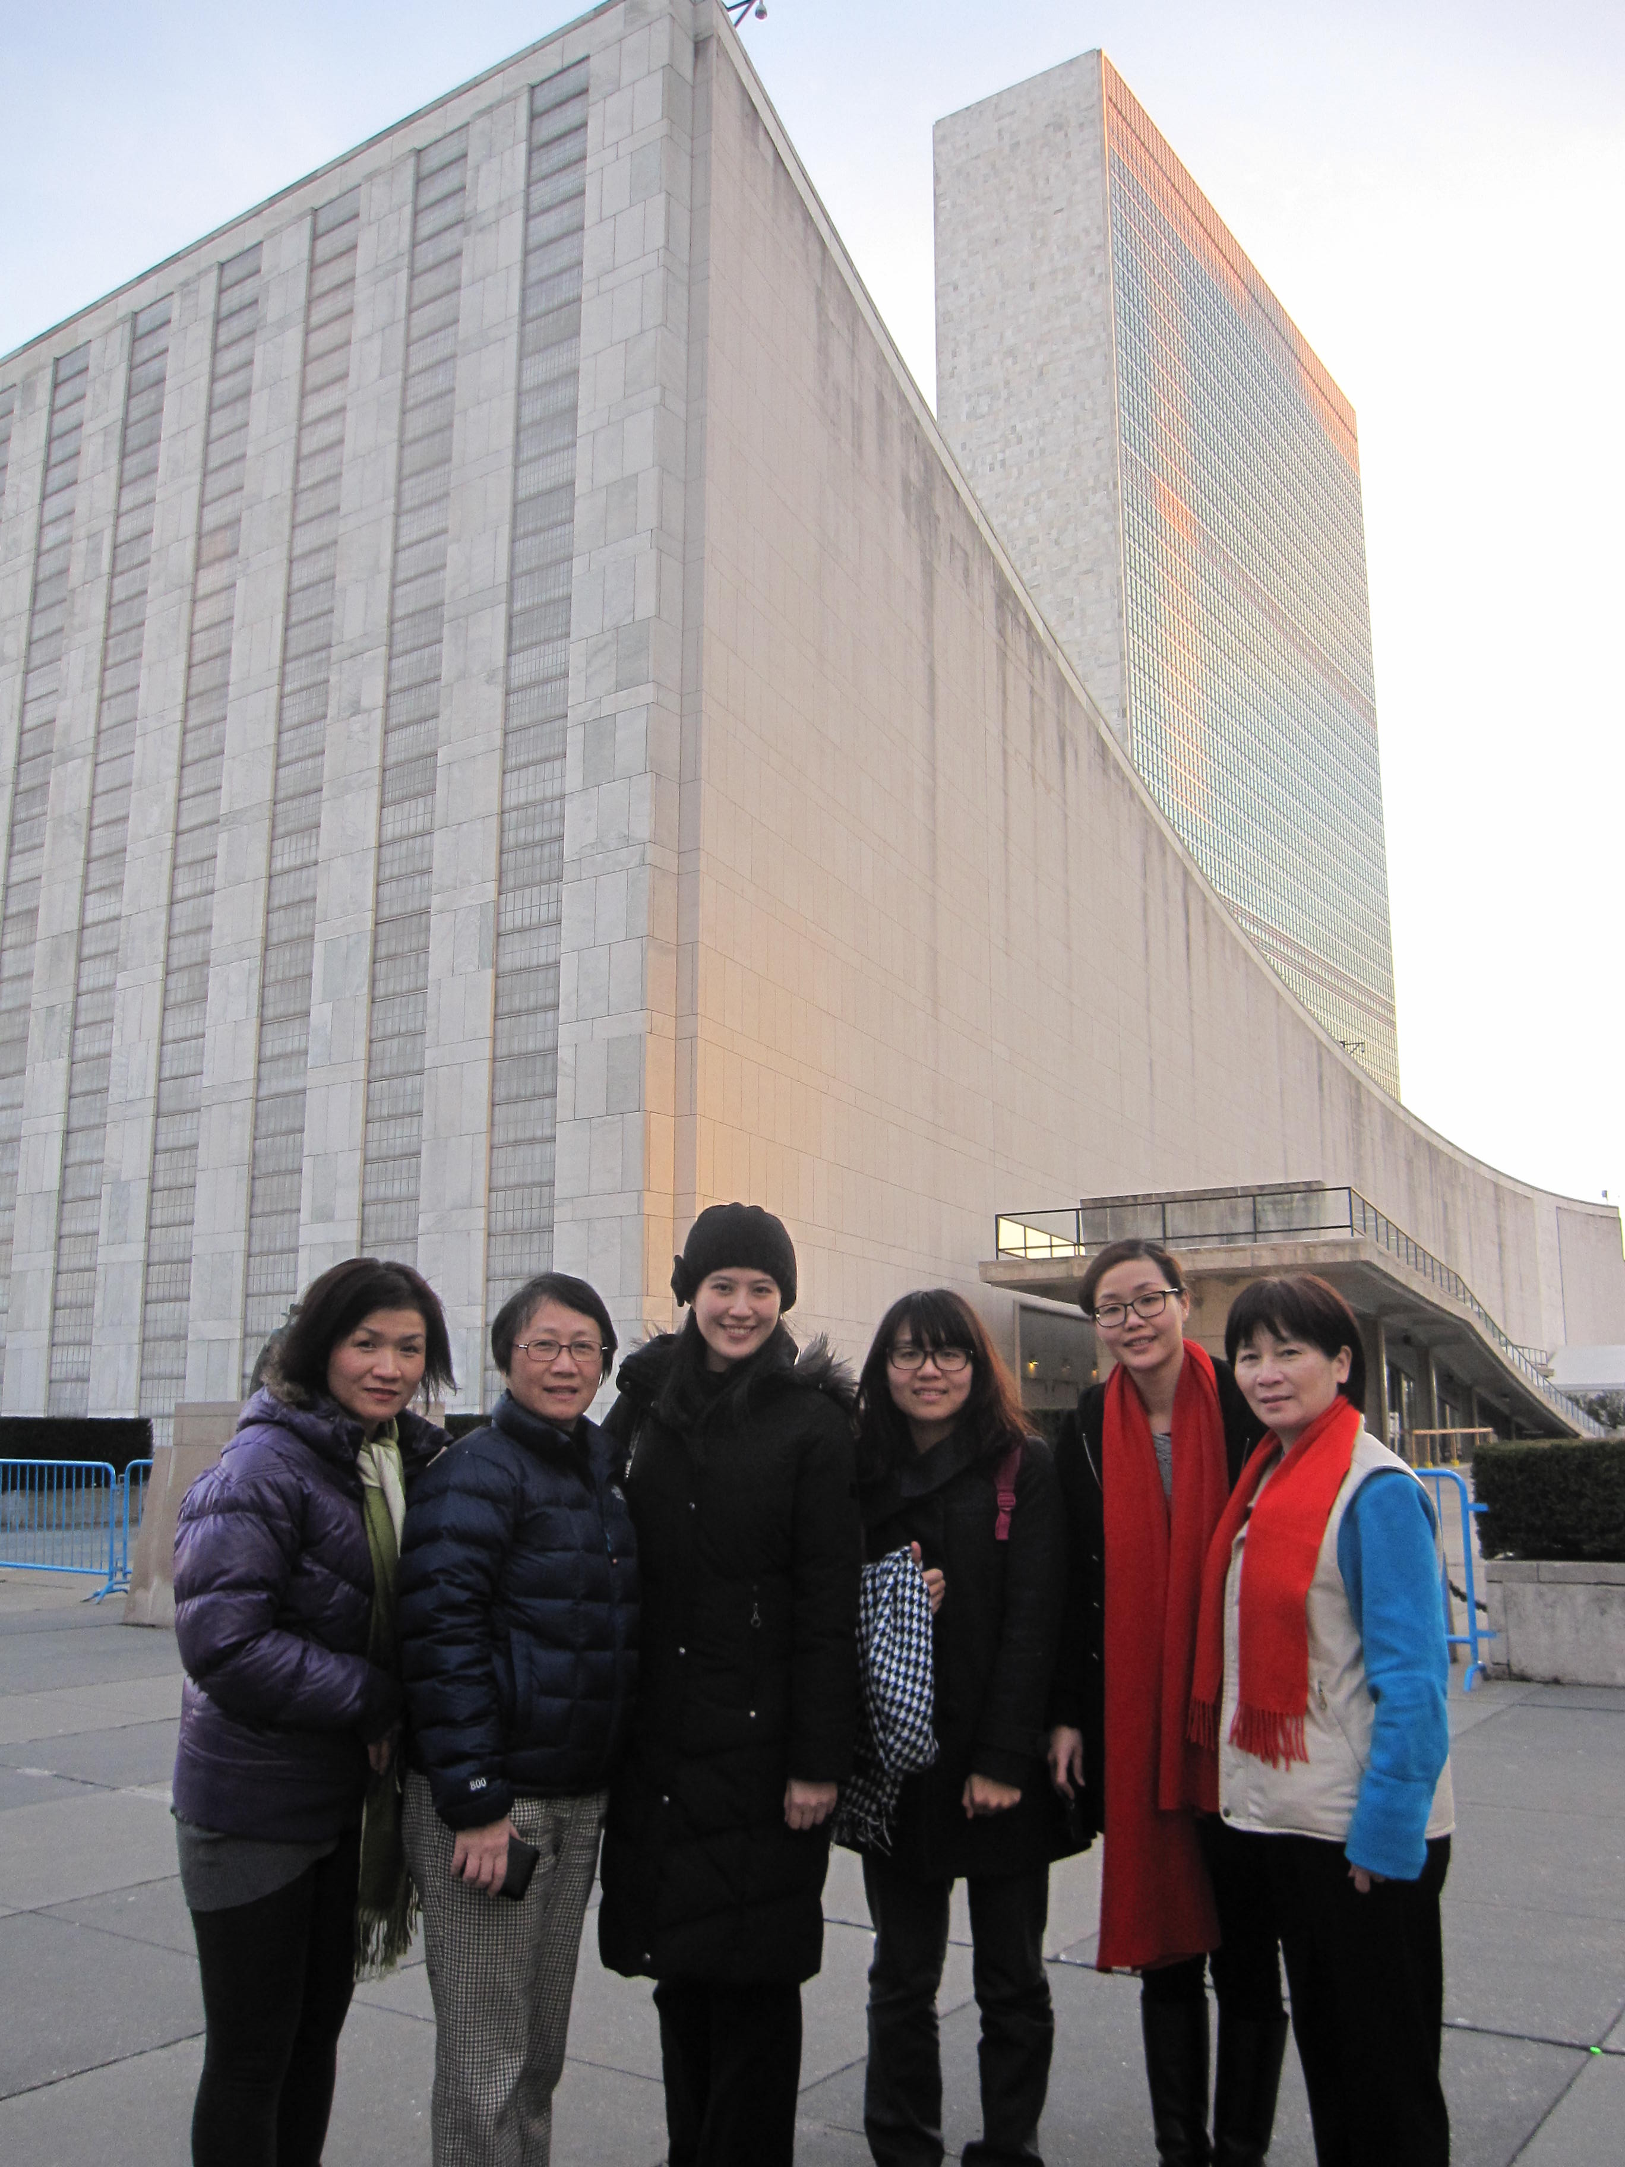
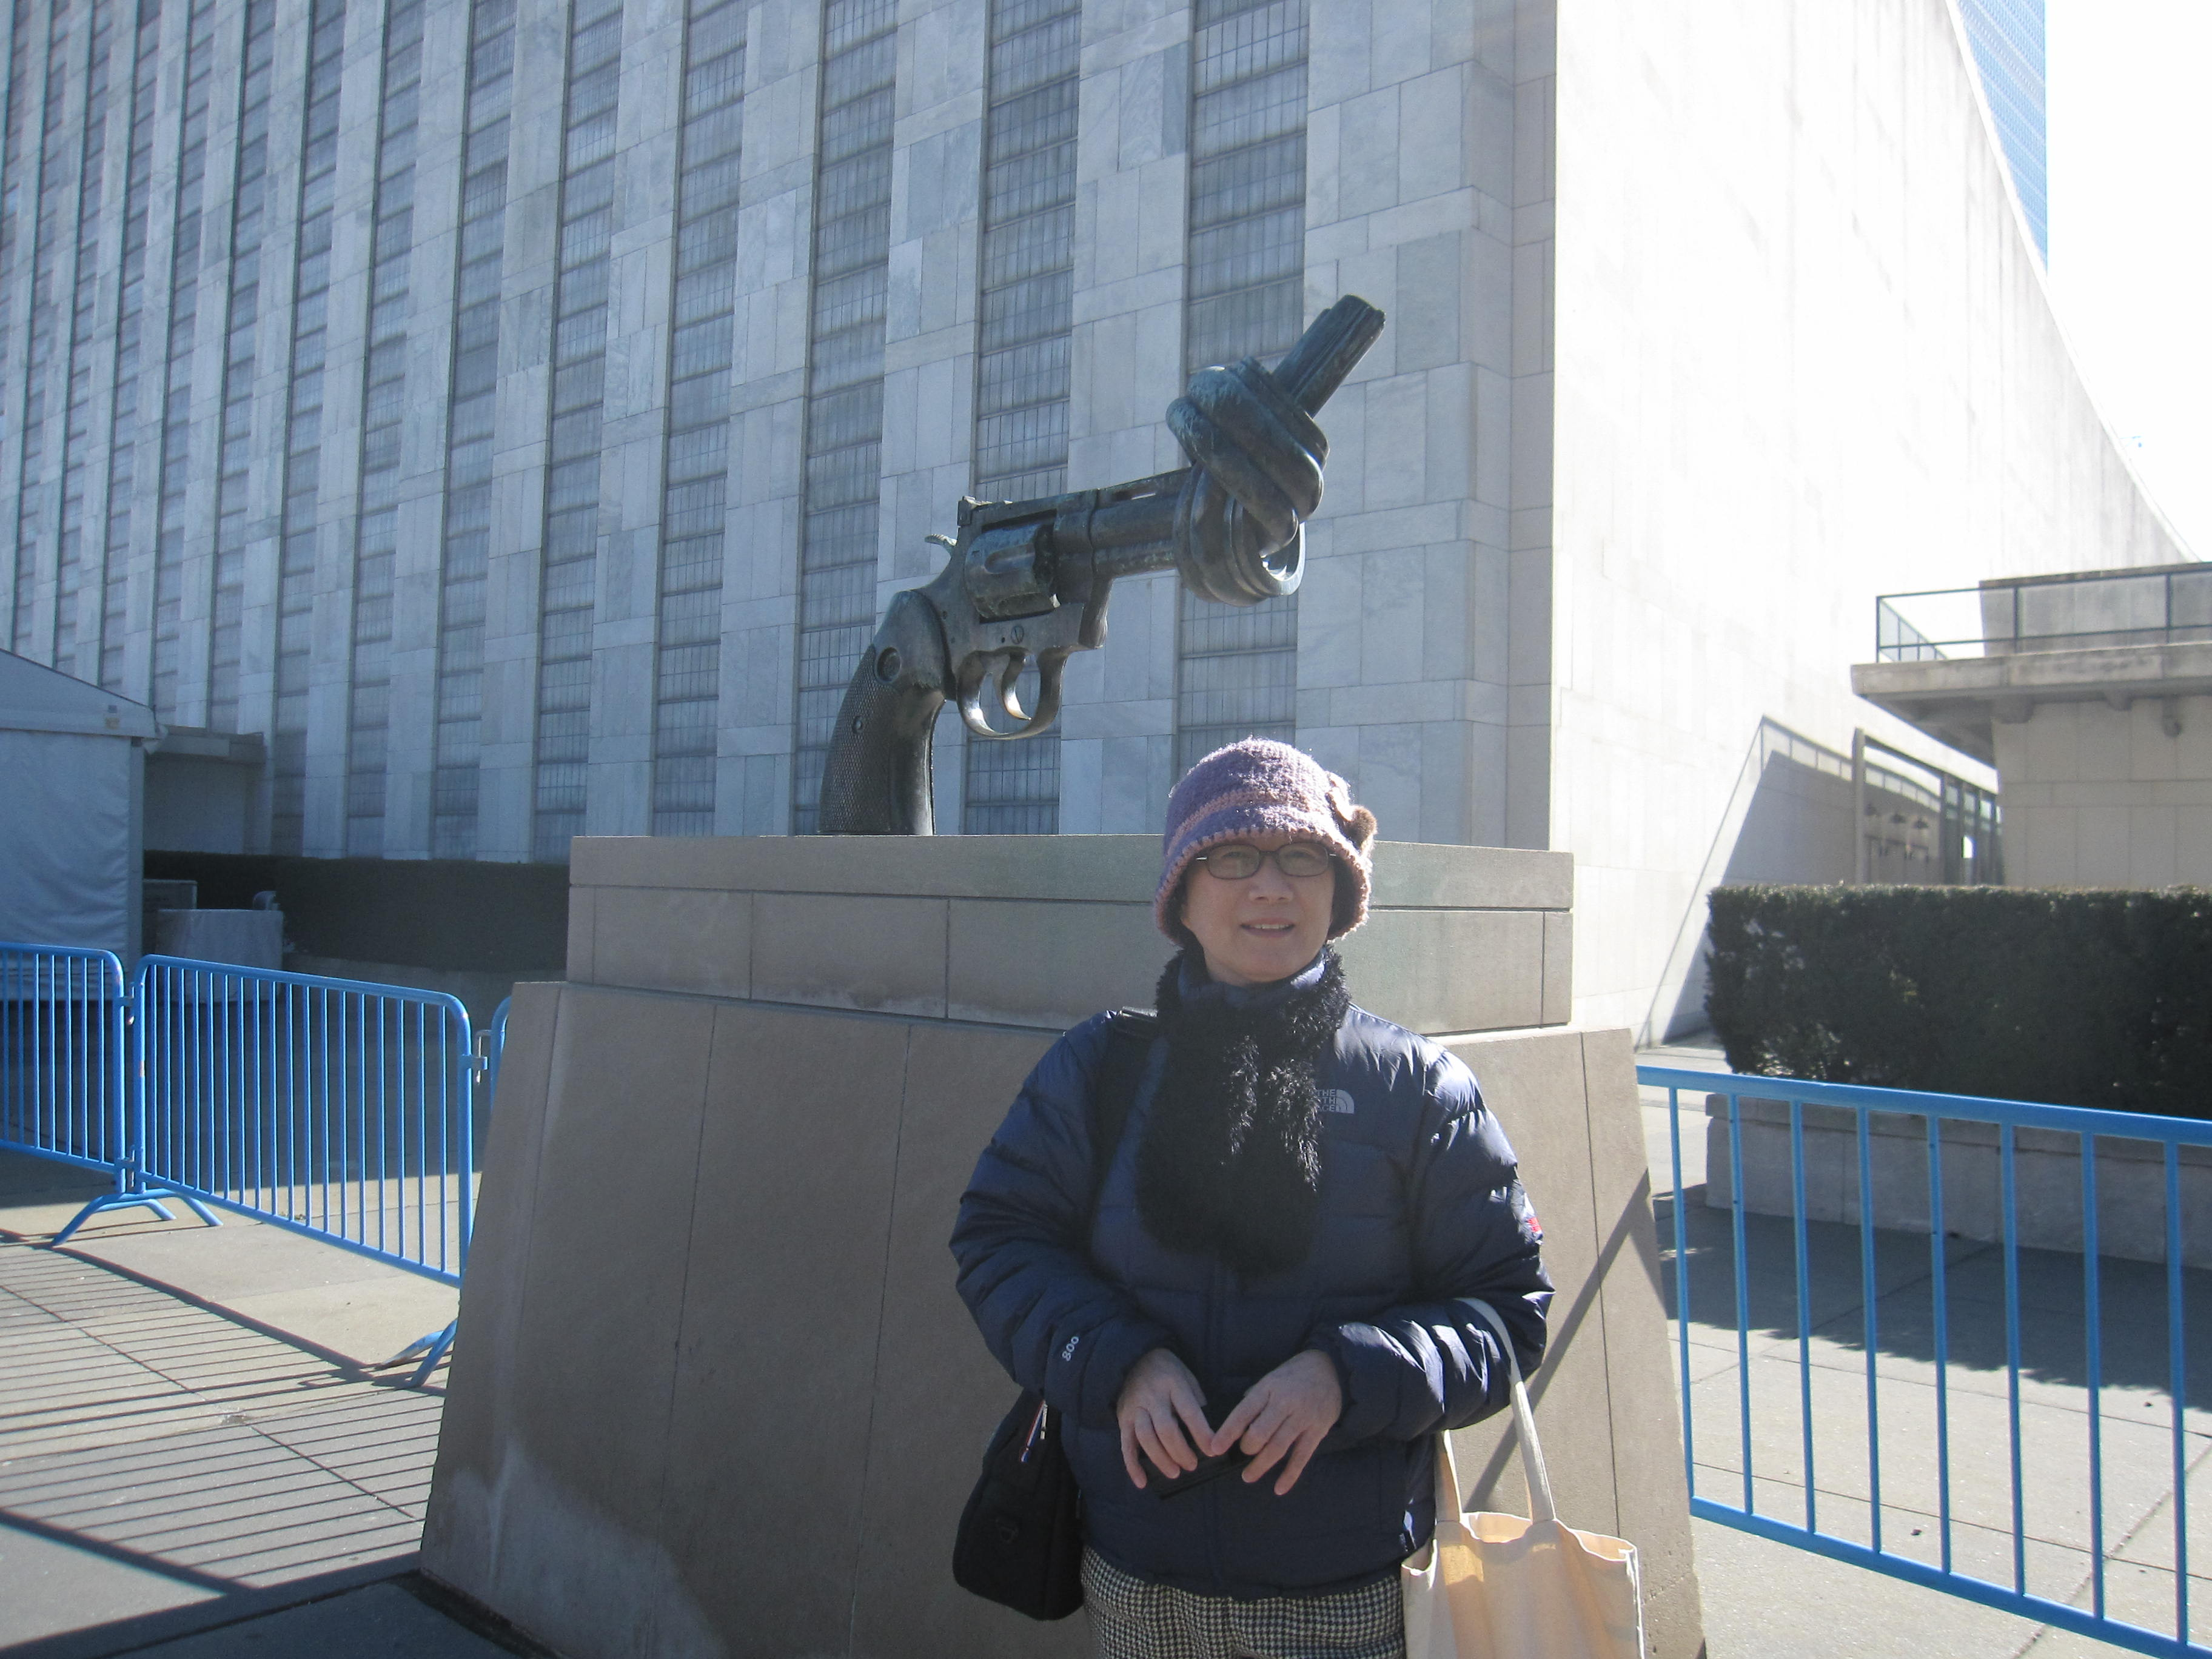
與我國友邦貝里斯派駐聯合國的實習生於聯合國外合影，以及聯合國的地標留影，我們雖無法正式進入聯合國，亦感受到這個國際組織對促進各國人民福祉與和平所做的努力

附錄：
一：我國農村婦女輔導政策
二：以柚子多元創新利用，談農村婦女發展

